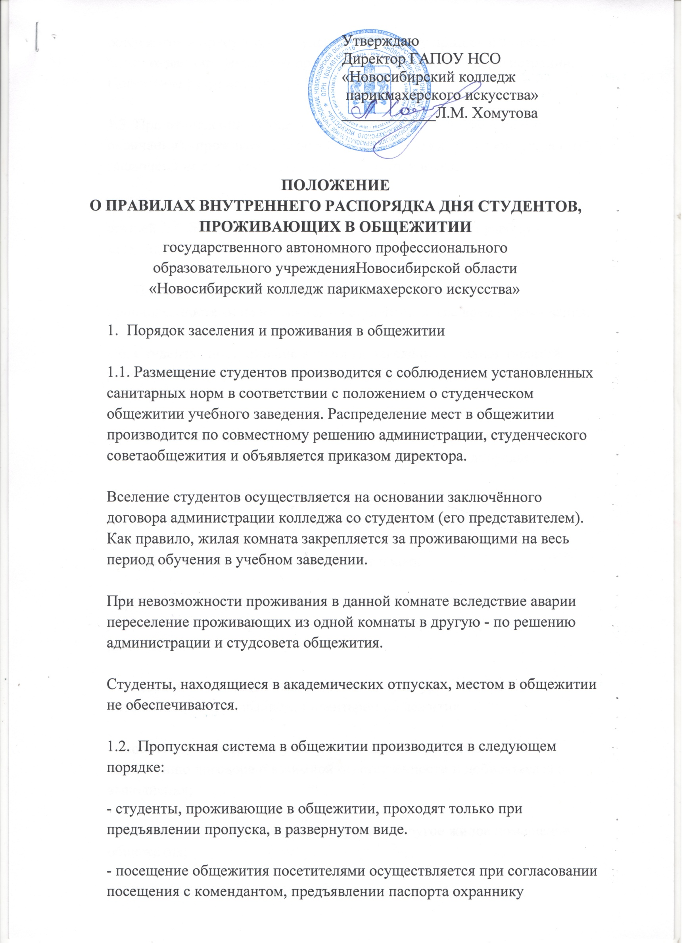
общежития в присутствии студента, к которому пришел посетитель. Затем охранник фиксирует время посещения в журнале регистрации. Посещение разрешается с 14.00 до 20.00 ч.

1.3. При отчислений из учебного заведения (в том числе и по его окончании), проживающие освобождают общежитие в срок, указанный в заключенном договоре о взаимной ответственности.

1.4. Выселение лиц из общежития производится в соответствии со статьей 103 Жилищного кодекса РФ при отчислении из учебного заведения.

1.5. Плата за пользование общежитием и постельными принадлежностями не взимается со студентов за все время проживания.

1.6. Студенты, поступившие в учебные заведения с полной оплатой расходов на образование, оплачивают услуги за пользование общежитиями в полном объеме.

  - Пользование в жилых комнатах личными энергоемкими электропотребляющими приборами и аппаратурой не допускается.

2. Права и обязанности проживающих в общежитии

2.1. Проживающие в общежитии имеют право:

- проживать в закрепленной жилой комнате весь срок обучения в учебном заведении при условии соблюдения правил внутреннего распорядка;

- пользоваться помещениями учебного и культурно - бытового назначения, оборудованием, инвентарем общежития;

- вносить администрации учебного заведения предложения по заключению договора о взаимной ответственности и добиваться его выполнения;

- переселяться с согласия администрации в другое жилое помещение общежития;

- избирать совет студенческого общежития (студсовет) и быть избранным в его состав;

- участвовать через студсовет в решении вопросов совершенствования жилищно - бытового обеспечения проживающих, организации воспитательной работы и досуга, оборудования и оформления жилых помещений и комнат для самостоятельной работы, распределении средств, направляемых на улучшение социально - бытовых условий проживающих.

2.2. Проживающие в общежитии обязаны:

- строго соблюдать правила внутреннего распорядка общежития, техники безопасности, пожарной безопасности;

- бережно относиться к помещениям, оборудованию и инвентарю общежития, экономно расходовать электроэнергию, газ и воду, соблюдать чистоту в жилых помещениях и местах общего пользования, ежедневно производить уборку в своих жилых комнатах (блоках);

- выполнять положения заключенного с администрацией договора о взаимной ответственности;

- возмещать причиненный материальный ущерб в соответствии с действующим законодательством и заключенным договором.

Проживающие в общежитии студенты на добровольной основе привлекаются советом общежития во внеучебное время к работам по самообслуживанию, благоустройству и озеленению территории общежития, к проведению ремонта занимаемых ими жилых комнат, систематических генеральных уборок помещений общежития и закрепленной территории и другим видам работ с учетом заключенного договора с соблюдением правил охраны труда.

3. Проживающим в общежитии запрещено

3.1. Появление в общежитии в нетрезвом состоянии, оскорбляющем достоинством граждан, а также хранить, употреблять и продавать наркотические вещества.

3.2. Курение в жилых комнатах, других помещениях общежития и территории прилегающей к общежитию.

3.3. Торговля табачной, алкогольной, наркотической и психотропной продукцией.

3.5. Переселение из комнаты в комнату без согласования с комендантом общежития.

3.6. Самовольные исправления электропроводки и подключение к сети самодельных электроприборов.

3.7. Нарушение режима ночного отдыха после 23.00 ч., нахождение не в своей комнате.

3.9.Порча имущества и постельных принадлежностей.

3.10 .Содержать комнату в антисанитарном состоянии.

За нарушение правил проживания в общежитии к проживающим по представлению администрации общежития или решению совета общежития могут быть применены меры общественного, административного воздействия в соответствии с действующим законодательством.

Настоящее Положение рассмотрено и принято на заседании педагогического совета ГАПОУ НСО«Новосибирский колледж парикмахерского искусства», протокол №7 от «01» июня2015г.

